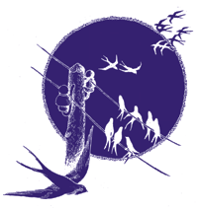 |  |  |  | ŠOLSKI CENTER PTUJ  Poklicna in tehniška elektro šola  Volkmerjeva cesta 19, 2250 Ptuj, tel.: (02) 772 44 11, faks: (02) 776 20 21  www.ptes-ptuj.net, elekto.sola@ptes-ptuj.net |  |  |  | DELOVNO POROČILO
 |  |  |  |  |  |  |  |  | za RSM
 | Ime in priimek dijaka: |  |  |  |  |  |  |  | Učitelj / mentor:
 | Marko Adam |  |  |  |  |  |  |  | Murko
 | Vzgojno – izobraževalni program:
 | Smer oziroma poklic:
 | Razred / skupina: |  |  |  | 3.b |  |  |  | Številka vaje: | 2
 | Šolsko leto: |  |  | 2003/04 |  |  |  |  | Opravljeno dne: |  | ponedeljek, 3. november 2003
 | Naslov naloge:
 | Čip 4011
 | Navodilo za delo:
Po postopku minimizacije skonstruiraj vezje. Vezje pretvori v NIN elemente.
Nariši in zveži ter preveri tabelo.
 | DELOVNO POROČILO NAJ VSEBUJE: stikalni načrt (shemo), seznam materiala in merilne opreme, rezultate delovne naloge (tabele, diagrame, …), primer izračuna naloge, poročilo o opravljenem delu s povzetkom ugotovitev.
 | Ocena: |  |  |  |  |  |  | Pripombe učitelja / mentorja:
 | Datum:
 | Pregledal:

- STIKALNI NAČRT (SHEMA)

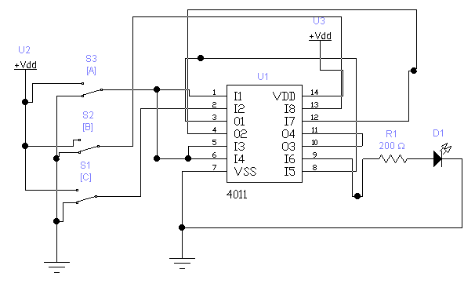

- SEZNAM MATERIALA IN MERILNE OPREME

- eksperimentalna ploščica
- čip 4011
- upor 300 Ohm
- LED dioda
- vezalne žičke
- rdeča in črna žica za napetost .

- REZULTATI DELOVNE NALOGE (TABELE, DIAGRAMI, …)

A | B | C | Y
0 V | 0 V | 0 V | 0 V
0 V | 0 V | 5 V | 0 V
0 V | 5 V | 0 V | 5 V
0 V | 5 V | 5 V | 5 V
5 V | 0 V | 0 V | 0 V
5 V | 0 V | 5 V | 5 V
5 V | 5 V | 0 V | 0 V
5 V | 5 V | 5 V | 5 V

- PRIMER IZRAČUNA NALOGE

Podan smo imeli VD, iz tega smo naredili monimizirano vezje. Tabelo pa smo naredili s
pomočjo vezja. Npr. Stikalo A vklopljeno, B vklopljeno in C izklopljeno, dioda ne sveti, torej
0 V.

- POROČILO O OPRAVLJENEM DELU S POVZETKOM UGOTOVITEV

Najprej smo iz VD-ja naredili minmizirano vezje ion ga pretvorili v NIN vrata.
Potem smo to vezje narisali s čipom 4011. Vzamemo eksperimentalno ploščico, vstavimo
čip in povežemo vezje z vezalnimi žičkami. Na koncu smo to še preverili in dodali napetost 5 V.
Vezje ni delovalo pravilno pri dveh kombinacijah tipk A, B, C zmotili smo se pri vezanju žičk.

